cctalk电脑客户端听课指南
01
注册账号
官网下载CCtalk客户端并安装，可使用手机号快速注册。
或微信/QQ/微博等第三方账号关联登录，并绑定手机号。
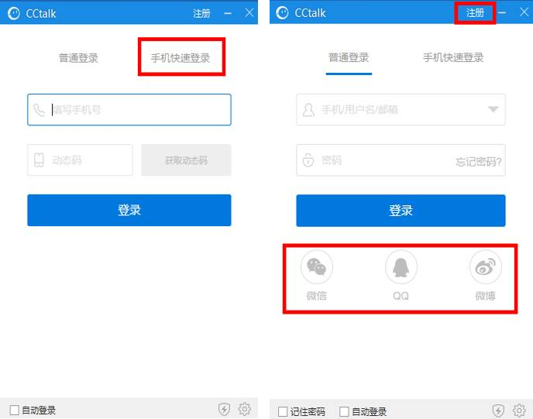
02
搜索群号
搜索框里输入群号：82337780，即可进入考德上课程群。
03
入群听课
如果已经加入群，在屏幕左边的通讯录中找到已经添加过的群。
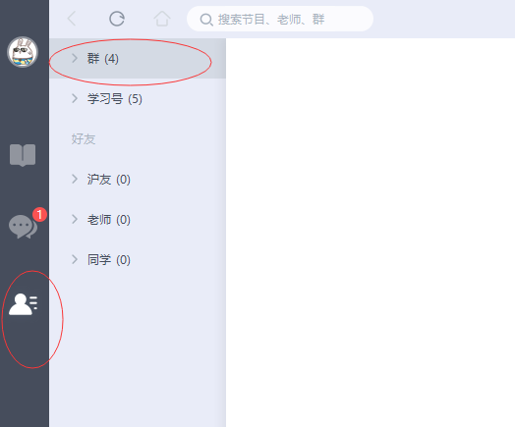
04
入群互动
加入群，与老师同学们互动。
05
群节目单
在学习群里右下方找到节目单，订阅课程或观看往期节目。
06
选择课程
打开节目单，选择自己需要的课程。
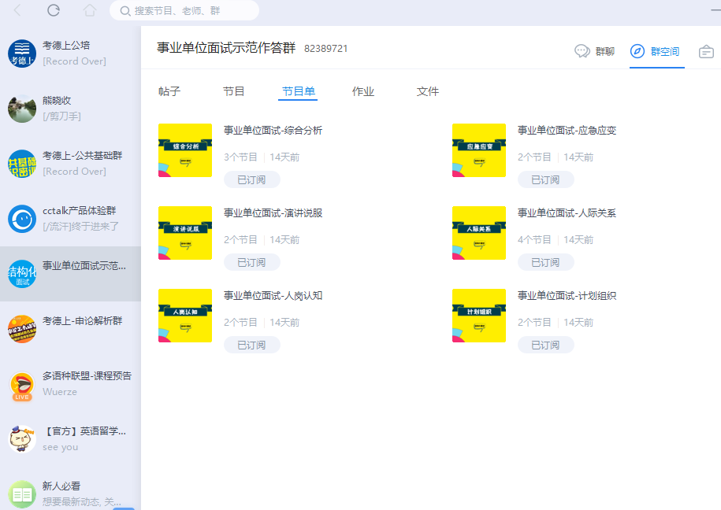
07
课程内容
点击自己想学习的课程，就会出现该课程的全部内容及章节。
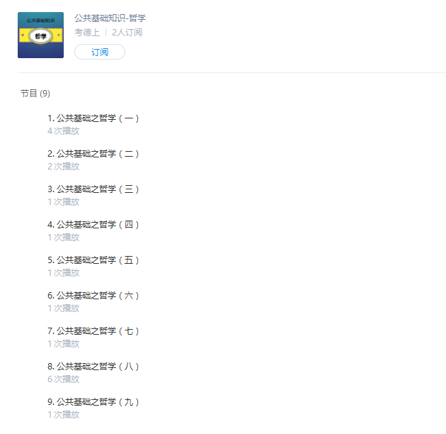
08
观看视频
选择自己想学习的视频章节，双击会出现视频，点击屏幕中间的播放就可以观看视频了。
